

Nevíte si rady?
Je pro Vás těžké se vyznat v sociálním podpůrném systému? Nevíte, na co máte nárok a kde si můžete nárok uplatnit? Jste v tíživé životní situaci?

Využijte služeb informačního a poradenského střediska KONTAKT Centra sociálních služeb Praha. Jsme rozcestníkem, poradcem. Budeme Vás poslouchat a zmapujeme Vaši situaci. Nasměrujeme Vás, kam se obrátit pro vyřízení záležitostí v mnoha oblastech života, a to například:

- státní sociální podpory a hmotné nouze
- příspěvků na péči, důchodů
- poradíme v oblasti rodinného práva, v pracovně právní oblasti (u soudů nezastupujeme, ani nesepisujeme sporné žaloby)
- bydlení a nájemních vztahů, příspěvků na bydlení
- exekuce a oddlužení

Zprostředkujeme též kontakty na návazné služby, pokud bude třeba
(oběti domácího násilí, akutní psychická krize aj.)

Všechny služby jsou zdarma.

PROVOZNÍ DOBA
Po 9 – 17
Út 9 – 15
St 9 – 17
Čt 9 – 15
Pá 9 – 13
Ječná 3, 120 00 PRAHA 2
Telefon KONTAKT: 222 515 400
poradna.kontakt@csspraha.cz

JAK SE K NÁM DOSTANETE

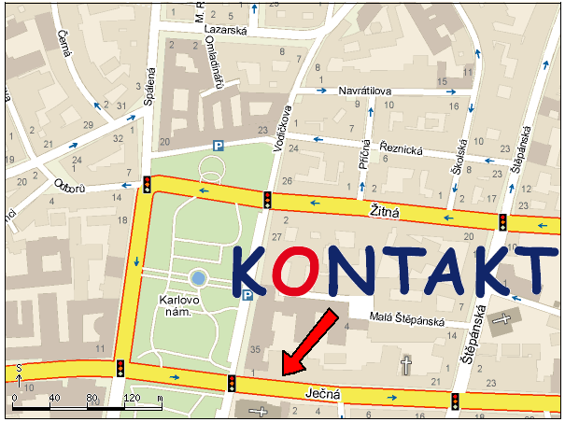

www.csspraha.cz

